ВЛИЯНИЕ ПЛОСКОПАРАЛЛЕЛЬНОГО ДВИЖЕНИЯ ПУАНСОНА НА ПРОЦЕСС ПЛАСТИЧЕСКОЙ ВЫСАДКИ В РОТОРЕ

Чернышев Е.А., Михайлов А.Н. (ДонНТУ, г. Донецк, Украина)

The article is dedicated to modeling of plastic deformation of a stud, which takes place in a technological rotor with joint transportable and technological motions. Rotor lines are known to have high productivity due to machining during transportation of workpieces. But theoretic and real productivities can be distinguished because in reality there are always time losses. To increase reliability of the rotor the principle of connection of two motions of the tool in one can be used. Such construction permits to avoid the run of job mechanism usually being required. Under this kinematics a press tool is tilted with respect to face of a stud and the angle of its tilt is decreased during rotation of the rotor. Because this problem can’t be solved theoretically numerical solution with the aid of the ANSYS program is used.
Роторные машины, относящиеся к системам непрерывного действия, дают значительный эффект при обработке заготовок, имеющих форму тел вращения с непродолжительным временем обработки [1]. Чаще всего это штамповка небольших изделий, происходящая в процессе их непрерывного транспортирования через рабочую зону ротора совместно с обрабатывающим инструментом – пуансоном.
Рабочий ход инструмента обеспечивается посредством специального механизма, которого, однако, можно избежать, если транспортное и рабочее движения инструмента совместить [2]. Принцип работы такого ротора для высадки головки гвоздя состоит в следующем (рис.1). По окружности 1 транспортируются пуансоны, а по окружности 2 – заготовки. При этом за счет их небольшого перекоса инструменты будут приближаться к заготовке и осуществлять высадку головки, которая завершится в точке А касания окружностей.
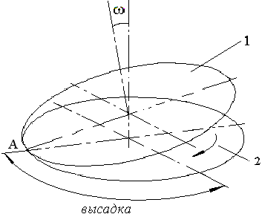
Рис.1. Принципиальная схема работы ротора для высадки

Такая кинематика не может быть реализована без угла наклона пуансона к торцу заготовки, следовательно, речь идет о высадке головки гвоздя под углом. Необходимо рассмотреть процесс высадки и его влияние на результат – форму головки. Так как задача конечного формоизменения в общем виде не решена, используем численное решение методом конечных элементов на основе программы ANSYS. Исходные данные: 1) рассматривается высадка части проволоки диаметром 2,5 мм в полость матрицы, соответствующей форме конической головки гвоздя диаметром 5 мм; остальной длиной проволоки пренебрегаем; 2) обрабатываемый материал – сталь Ст.3 с пределом текучести 240 МПа и нелинейным упрочнением до 750 МПа при степени деформации 0,65 в конце высадки [3]; 2) материал пуансона и матрицы – абсолютно жесткий; 3) коэффициент трения металла по поверхности матрицы и пуансона – 0,1; 4) угол наклона пуансона к торцу заготовки 1º11', что соответствует высадке в течение четверти оборота ротора при угле нутации $ω$= 0º50'. Угол наклона при высадке не изменяется, то есть рассматривается худший вариант. На рис.2 представлены аксонометрия расчетной схемы в разрезе и поля перемещений (пуансон не показан).
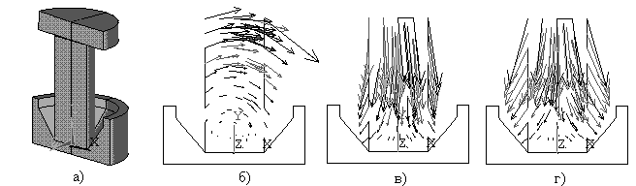
Рис.2. Аксонометрия расчетной схемы в разрезе (а) и поля перемещений в момент касания (б), по истечении 8% высадки (в) и в конце высадки (г)

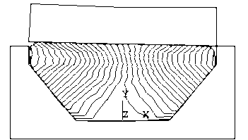
Полученная модель говорит о том, что процесс очень быстро принимает устойчивый и симметричный характер, так что конечная форма головки гвоздя (рис.3) ничем не отличается от высаженной простым способом.
Рис.3. Форма высаженной головки
Конечная сила высадки составила 35 кН, что хорошо согласуется с теорией [3] и экспериментальными исследованиями [3, 4], которые говорят о резком возрастании потребного усилия. Следовательно, высадка под углом не оказывает существенного влияния на результат, по крайней мере, для данного угла, так как металл полностью принимает форму матрицы. Поэтому такой метод можно использовать в роторах.

Список литературы: 1. Кошкин Л. Н. Роторные и роторно-конвейерные линии. - М.: Машиностроение,1986. - 320 с. 2. Михайлов А. Н. Основы синтеза поточно-пространственных технологических систем. - Донецк: ДонНТУ, 2002. -379 с. 3. Г. А. Навроцкий. Холодная объемная штамповка. Справочник. – М.: Машино-строение, 1973. - 628 с. 4. Г. А. Навроцкий. Кузнечно-штамповочные автоматы. - М: Машиностроение, 1965. – 424 с.

